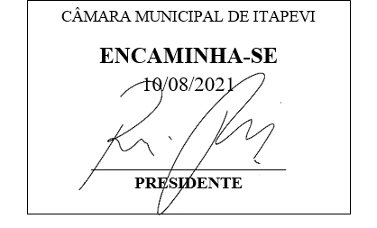

INDICAÇÃO Nº 1829/2021
Súmula - Indico ao Poder Executivo Municipal, que oficie à Secretaria ou Departamento responsável, da necessidade da construção de uma Areninha no Bairro Residencial das Flores, nesta municipalidade.

INDICO à Mesa, na forma regimental vigente, que seja oficiado ao Excelentíssimo Senhor Igor Soares, Prefeito Municipal, para que oficie à Secretaria ou Departamento responsável, da necessidade da construção de uma Areninha no Bairro Residencial das Flores, nesta municipalidade.

Justificativa
Senhor Presidente: -
Senhores Vereadores: -
Senhoras Vereadoras: -

Com a implantação de uma areninha na região, será proporcionado atividades de lazer e cultura para os moradores locais, visando qualidade de vida principalmente para os jovens que residem próximos à região. A importância da areninha como estilo de vida envolvem vários fatores, desde a praticidade de se exercitar sem se deslocar muito, até a melhora no convívio familiar, permitindo mais tempo com a família. Saliento também que o lazer está diretamente relacionado ao bem-estar, à autoestima e à saúde. A diversão é algo muito pessoal, individual e subjetivo. Investir na diversão é ótimo para equilibrar o corpo e a mente. Uma das grandes dificuldades enfrentadas para o divertimento é o tempo e falta de local conveniente e favorável, como é o caso dos moradores do Residencial das Flores, que não possuem uma opção de local apropriado para o lazer.
Por esse motivo é que faço esta indicação, que contando com o apoio dos nobres pares e atendimento por parte do órgão responsável, antecipo meus agradecimentos.

Sala das Sessões Bemvindo Moreira Nery, 06 de agosto de 2021.

Vereador Rafael Alan de Moraes Romeiro
Professor Rafael
Presidente
PODEMOS

